Publisert: 25.05.2010 skrevet av: Halvard Toften

Med nordlandsbåt inn i Sjunkhatten
En drøm er oppfylt. Endelig kan jeg dra inn i Hamsuns rike i egen nordlandsbåt. Dette er området som nå er blitt til Sjunkhatten nasjonalpark. På turen blir det ”møter” med fortidens helter og fordums storhet. Bak i båten sitter min kone og tar hånd om sei og sjøørret som naturen gavmildt serverer.
Ingen båttype er som nordlandsbåten. Helt fra jeg var temmelig liten har den lille, elegante farkosten med de høye stevner vugget der bak i drømmene. Mine to bestefedre og fire oldefedre har alle eid og driftet med båttypen. I barndommens skumring var det ikke langt mellom historiene der helten bokstavelig talt red kjeks eller åttring på stormhvite bølger.
Oldefar, Ole Olsen, var mannskap på fembøringen til Per Kristoffersen, og ute på Lofothavet da stormen over alle stormer overfalt fiskerne som driftet for Lofoten og Vesterålen den 25.januar 1893. Båten var tungt lastet med ballast og fisk da det svartstille havet plutselig stod i kok. Heldigvis var det blant mannskapet en kar med uvanlige krefter, Johan fra innlandet i Troms. Til daglig kalte de han for Bardo.
- Nå er vi alle avhengige av at du Bardo bruker alt det du har av kjempekrefter for å få ut ballasta, roper høvedsmannen i stormen. Den kraftige fiskeren går resolutt til verket. Han stikker armene dypt ned gjennom haugen av fisk og løfter steinene etter tur over ripa. Båten letner betraktelig på havet der de har kurs for Laukvik, eneste mulige nødhavn. Stormen øker faretruende i styrke og oldefar er redd for at innløpet til havna skal bryte igjen. Han er ”halskar” og kjentmann, og har evnen at han kan høre på brottene hvor langt de er kommet. De klarer med et nødrop å komme inn før det er for sent. Ja, de ser at innløpet stenges av frådende vannmasser et stykke bak dem. Også nordlandsbåten som kom rett etter klarte å komme inn.
- Når ”Han Gammel-Erik” ikke tok meg i dag, tar han meg i alle fall ikke på havet, kommenterer høvedsmannen. Det fikk han rett i.
Egen erfaring er langt mindre dramatisk. Episoden der jeg først på 60-tallet ble grundig slått i kapproing av en som sjelden slo noen i fysisk utskeielse, har jeg langt på vei fortrengt. Hans slanke og lettrodde bindalsfæring bare gled ifra min rundbygde spissbåt, og jeg hadde egentlig ikke sjanse til å holde følge. Tenk å kunne eie en slik gudbenådet farkost! Denne tanken har i grunnen aldri helt forlatt meg.

Fra et gammelt naust dukker det plutselig opp et ca 70 år gammelt smykke av en toroms nordlandsbåt. Ja, det er egentlig en kompis som har overtatt dette naustet, og da han allerede er eier av fem båter, derav tre nordlandsbåter, får jeg kjøpe det gamle klenodium. Noen få store sedler skifter eier, og så er båten min.
Jeg studerer 4-bindsverket ”Nordlandsbåten og Åfjordbåten” av Gunnar Eldjarn og Jon Godal, og finner omsider fram til de rette farger en kjeks fra Bindalen skal ha. Min tålmodighet settes på prøve mens jeg venter på at tjæra skal tørke. Det tar ca 14 dager. Godt synlig på midterste tofta har båtbyggeren svidd inn sin autograf, Hartvig Bangstad. Årene har jeg allerede laget ferdig, av hel gran selvfølgelig. Lengda på den enkelte åre skal være ca dobbel båtbredde pluss håndtaket. Da båten er 1,26 m brei, ble hver åre ca 2,6 m. Kjeksen er bygget av gran, og så lett at jeg klarer å sette den opp alene.
Jeg tar noen kortere prøveturer, og alt er klart for langtur.

Det er søndag i juni, og jeg kan endelig by min kone, Edel, på rotur i egen nordlandsbåt.
Vi starter ut fra det gamle handelsstedet Røsvik nordøst for Bodø, og vi ror nordover Sørfoldfjorden, senere mer mot vest. Avstanden til det kjente handelsstedet Kjerringøy, er ikke lang. Her ble filmene Pan og Telegrafisten spilt inn. Naturen rundt oss fremstår i uvirkelig skjønnhet med taggete fjell med snø på over frodige bjørkelier, der alt speiler seg i en vårstille fjord. Våre øyne finner behagelig hvile på fjellene Korsviktinden og Sjunkhatten i vest og på Helldalsisen i nord. Vi glir stille langs land, og Edel forteller hun føler seg som Dronning Sonja der bak i båten.
Sørfoldfjorden er som en egen liten verden der det vest om Røsvik har vært få og små inngrep i naturen. Ikke en gang en kjørbar vei finnes i området. I små viker, fjordarmer og på nes har folk fått utkomme av naturen siden forhistorisk tid. På fraflyttede Haukenes, på andre siden av fjorden i nord, ser jeg store jorder. En stor snekke røper at stedet har sommerbesøk.
Foran oss ligger Korsvika. Jordene der er gule av soleie tett i tett, og ender alle i små, maleriske naust nede ved sjøen. Med den imponerende tinden i bakgrunnen, ser vi naturens eget tidløse maleri med skarpe farger og dristig linjeføring.
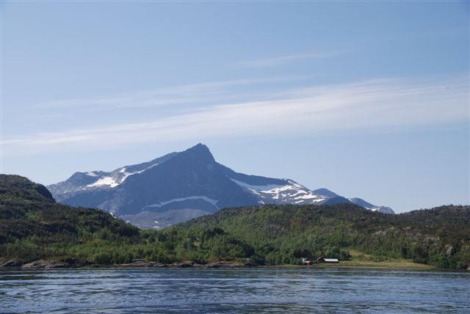
Korsvika. Her er det liv og røre
i sommermånedene.

Jovikneset og Færøyvalen passeres i sakte dorgefart mens småseien hales om bord en etter en. Vi filosoferer over fiskerbondens slit, og naturen som nå tar tilbake de små åkerlapper som i sin tid ble opparbeidet med spade og greip. Lenger ute ser vi restene etter utkantens ungdomshus, sørgelig ensomt og forlatt. Tenk om veggene kunne fortelle hva 50-tallets ungdom bedrev tida med før og etter dansen! Alt var kanskje ikke bedre før?
På andre siden av fjorden ligger Sjunkan. Rytmiske hammerslag røper at ett av de gamle hus er i ferd med å befeste sin status som fritidsbolig.
Tiden går forbausende fort mens vi prater, jeg ror i økonomifart og solen går sin gang i nedbøyende kurve over himmelen. Foran oss ligger Vassvika, et paradis på jorden for de som bor her. På mørkere dager lyser det fra to hus, og neste generasjon er i ferd med å overta. Kombinasjonen av sauedrift og fiske har til nå gitt meget godt utkomme.
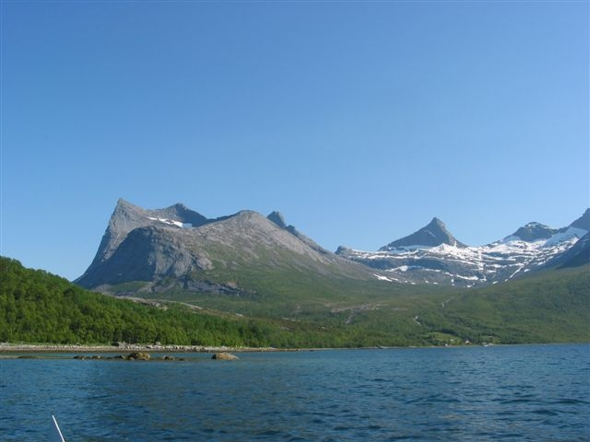
Vassvika. Vakkert sted.
Vassvika ligger vakkert til under
mektige fjell.
Ja, sannelig er det langt hit, men det er ikke lov å tenke slik når en er på søndagstur. Noe annet måtte det være for de som rodde hit med posten – eller de som i all slags vær måtte inn til handelshuset Normann i Røsvik for å handle!

Det kjennes ubeskrivelig å ro denne bindalsfæringen. Sjøen ligger blikk stille når vi filosoferer vi over de som brukte båttypen når havet stod i kok – og som ble helter i fantastiske historier.
Torstein Reinholdsen fra Kråknes i Vesterålen er en av dem.
Veifarende som tar turen fra Myre i Vesterålen og ut til det nedlagte fiskebruket Nyksund, vil etter passering Høydalen se at selve storhavet åpner seg. Her, på høyden over Kråknes, står det en støtte over den fantastiske redningsmannen Torstein Reinholdsen som reddet 37 fiskere fra den sikre død. De fleste av disse ble reddet fra båtkvelv. Ikke bare hadde han en virtuos behandling av sin båt, både med og uten seil. Han hadde også en egen teknikk når han og mannskapet styrte båten på rett måte i forhold til havaristen, samtidig som de klarte å få de dødsdømte fiskere over i sin båt.
Ryktene om den fantastiske redningsmannen nådde kongen, som tildelte ham borgerdådsmedaljen. Denne ble festet til brystet i Øksnes kirke av sognepresten. Så hadde det seg slik at menigheten måtte vente i spenning på Reinholdsen ca en time, da han på vei til kirken måtte foreta en ny redning av fiskere fra en kullseilt nordlandsbåt. Før han fikk medaljen fra kong Carl Johan, kunne han fortelle at det også denne gangen hadde gått bra! (Kilde: ”Leddiken”, 1982, To enestående redningsmenn i Øksnes, av Ivar Toften)

Dette var økenavnet på en annen legende, som egentlig het Oluf Hansen. I et noe ”sprakende” lydbåndopptak fra 60-tallet hører jeg min egen bestefar, Kristian Olsen, fortelle om denne mytiske skikkelsen. Gaillernebben var egentlig fra Sløverfjorden, vest på Austvågøya, men han bodde senere i Hovden i Bø, Vesterålen. Det ble fortalt at han rodde ut alene, men på havet var de to i båten. Det visste alle, og mange hadde sett det. Men da han kom mot land, ble den ene borte. I orkan dro han til havs, mens alle andre søkte havn. Ja, han dro til og med garn i uvær, uten at noen forstod hvordan dette var mulig. Gang på gang ble han avskrevet som bortkommet. Ja, alle visste at det ikke var mulig å klare seg i en så liten båt til havs. Men når stormen løyet, kom Gallernebben til lands. Hvorfor han dro til havs?
- Alle må jo forstå at det er langt sikrere å dra ut på åpne, reine havet enn å søke til lands mot skjær og brott uten å kunne se noen ting, var Oluf Hansens forklaring. Men han hadde ingen forklaring på at han kunne være to i båten…..

Mesteparten av tiden har vi ute dorg, en enkel sluk. Etter å ha vokst opp i fjæresteinene i Vesterålen, får jeg ikke særlig høy puls av en småsei eller fire. Men plutselig kjenner jeg at jeg har noe større og villere i den andre enden av snøret. Mistanken går i retning sjøørret, den flotteste fisk jeg vet om. Ganske riktig. Uten hov har jeg ikke annet valg enn å la den ta ut alle krefter, før jeg tar den i gjellene. Planen gjennomføres i minste detalj, og vi kan snart beundre sjøens vakreste skapning mellom toftene. Jeg tipper vekta til to kilo.
- Kanskje det er flere, spøker jeg.
Ordene henger enda i luften da snøret raser faretruende raskt ut av snella. Jeg strammer til det jeg håper at 0,40 millimeter tykk og ca 15 år gammel nylon kan tåle. Nå begynner det å gå saktere med rusken i dypet, og jeg kjenner at jeg vinner meter for meter. Denne gang er det en storsei på mellom 4 og 5 kg som dukker opp langs ripa. Min 30 år gamle erfaring med denne type fisk kommer godt med, og minst to ekstra middager er sikret.
Ni timer med årene gav merkelig nok ikke blemmer i hendene. På den annen side skal jeg unnlate å nevne en følbar sårhet et annet sted på kroppen.
Sola kaster sitt rødlige skjær da vi kan innta årets måltid etter en lang og enkel rotur med bindalsfæringen.
Det ble stekt sjøørret i rømme.
(Deler av denne historien har stått i Per Reffhaugs kystbok)
Halvard Toften

